МИНИСТЕРСТВО ОБРАЗОВАНИЯ РЕСПУБЛИКИ БЕЛАРУСЬ  
Учреждение образования «БЕЛОРУССКИЙ ГОСУДАРСТВЕННЫЙ   
ТЕХНОЛОГИЧЕСКИЙ УНИВЕРСИТЕТ»

Факультет Информационных технологий

Кафедра Информационных систем и технологий

Специальность 1-40 01 01 «Программное обеспечение информационных технологий»

**ПОЯСНИТЕЛЬНАЯ ЗАПИСКА КУРСОВОГО ПРОЕКТА**

по дисциплине «Компьютерные языки разметки»

Тема: Web-сайт «Фудкорт»

**Исполнитель**

студент 1 курса 5 группы ______________ М. А. Дзивнель

подпись, дата

**Руководитель**

старший преподаватель ______________ Е. В. Барковский

должность, учен. степень, ученое звание подпись, дата

Допущен(а) к защите __________________________________ _______________

__________________________________ _______________

__________________________________ _______________

дата, подпись

Курсовой проект защищен с оценкой

Руководитель _______________ ___________ Е. В. Барковский

подпись дата инициалы и фамилия

**Содержание**

Введение 5

1. Постановка задачи 6

1.1. Обзор аналогичных решений 6

1.2. Техническое задание 7

1.3. Выбор средств реализации программного продукта 8

1.4 Вывод 8

2. Проектирование страниц веб-сайта 9

2.1. Выбор способа вёрстки 9

2.2. Выбор стилевого оформления 9

2.3. Выбор шрифтового оформления 9

2.4. Разработка логотипа 9

2.5. Разработка пользовательских элементов 10

2.6. Разработка спецэффектов 12

2.7. Выводы 12

3. Реализация структуры веб-сайта 13

3.1. Структура HTML-документа 13

3.2. Добавление таблиц стилей SCSS и CSS 15

3.3. Использование стандартов XML (SVG) 17

3.4 Управление элементами DOM 18

3.5. Выводы 19

3. Тестирование веб-сайта 20

4.1. Адаптивный дизайн 20

4.3. Кроссбраузерность веб-сайта 21

4.4. Руководство пользователя 22

4.5 Вывод 22

Заключение 23

Список использованных источников 24

ПРИЛОЖЕНИЕ А Прототипы веб-страниц 25

ПРИЛОЖЕНИЕ Б Макеты страниц 29

ПРИЛОЖЕНИЕ В Листинг HTML 31

ПРИЛОЖЕНИЕ Г Листинг CSS и SCSS 36

ПРИЛОЖЕНИЕ Д Листинг XML-файла 47

ПРИЛОЖЕНИЕ Е Листинг SVG 49

ПРИЛОЖЕНИЕ Ж Листинг JavaScript 50

Введение

В последние годы Интернет стал одним из важнейших маркетинговых инструментов, обладающим значительными преимуществами перед традиционными маркетинговыми каналами.

Создание веб-сайта является одним из важнейших методов разработки интернет-ресурсов. В бизнесе,который имеет дело с большим количеством людей,необходима постоянная реклама. Веб-сайт –это уникальная возможность непринужденно представить массу информации о себе,своих товарах и услугах. Сегодня невозможно вести успешный бизнес без профессионально разработанного веб-сайта. Хороший сайт, вобравший в себя всю полезную информацию, является лучшей визитной карточкой торговых компаний и учебных заведений, работая на них день и ночь.

Цель курсового проекта: разработать веб-сайт для Фудкорта с использованием HTML5, а также с применением Sass/CSS3.

Задачи курсового проекта:

* проанализировать существующие языки разметки, инструменты и библиотеки для создания веб-сайта;
* разработать макет и прототип сайта;
* разработать структуру веб-сайта;
* наполнить сайт информацией по теме;
* протестировать веб-сайт;
* разработать руководство пользователя.

Целевой аудиторией являются всевозможные люди, которые любят уютную атмосферу, вкусную еду и игры. А также предприниматели, готовые предложить свои услуги.

1. Постановка задачи

1.1. Обзор аналогичных решений

Перед тем как приступить к разработке и проектировке своего веб-сайта следует изучить уже готовые работы. Для того, чтобы допустить как можно меньше ошибок, нужно проанализировать решения других разработчиков, а также извлечь важные функции сайта, которые являются неотъемлемыми для пользователей, чтобы приложение было полезным.

Первым примером выбран сайт фудкорта «Конкорс».

Сайт выполнен с актуальной на данный момент стилизацией. Элементы на данной странице расположены лаконично, позволяя клиенту рассмотреть все его главные составляющие. Сайт выполнен в одной цветовой гамме. Это даёт возможность пользователю обратить внимание непосредственно на услуги организации и побудить аудиторию к действиям.

Данный сайт специализируется на представлении информации о фудкорте. Будущий клиент может рассмотреть интересующие категории, узнать время работы, перейти по ссылкам в соцсети, где увидит большое количество отзывов и работ.

Далее перейдём в раздел «корнеры». Это является важной составляющей сайта такой организации, так как в данном разделе можно посмотреть какие блюда здесь можно попробовать и какие мероприятия проводятся.

В данном разделе сайта мы можем просмотреть список корнеров (мини-ресторанов), и перейдя на одного из них увидеть его описание, перейти в инстаграм корнера, а также есть возможность скачать меню. Это продемонстрировано на рисунке 1.1.

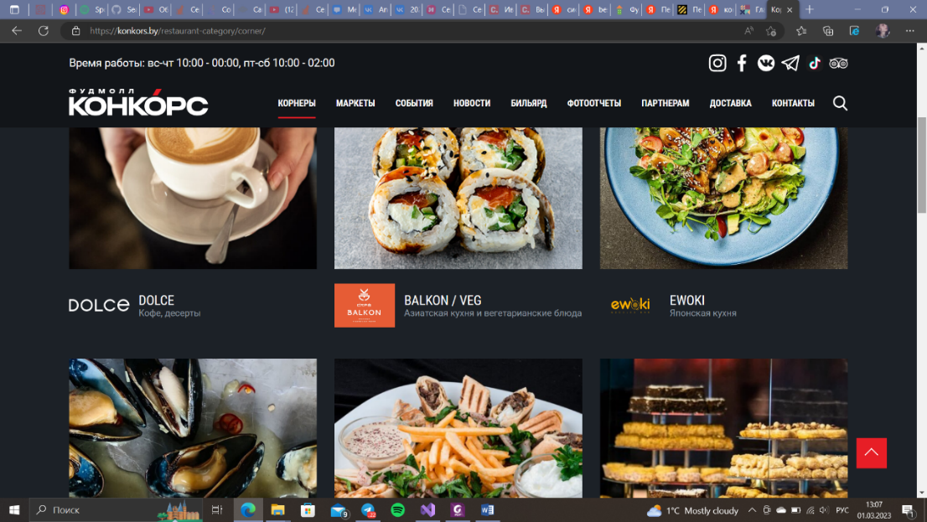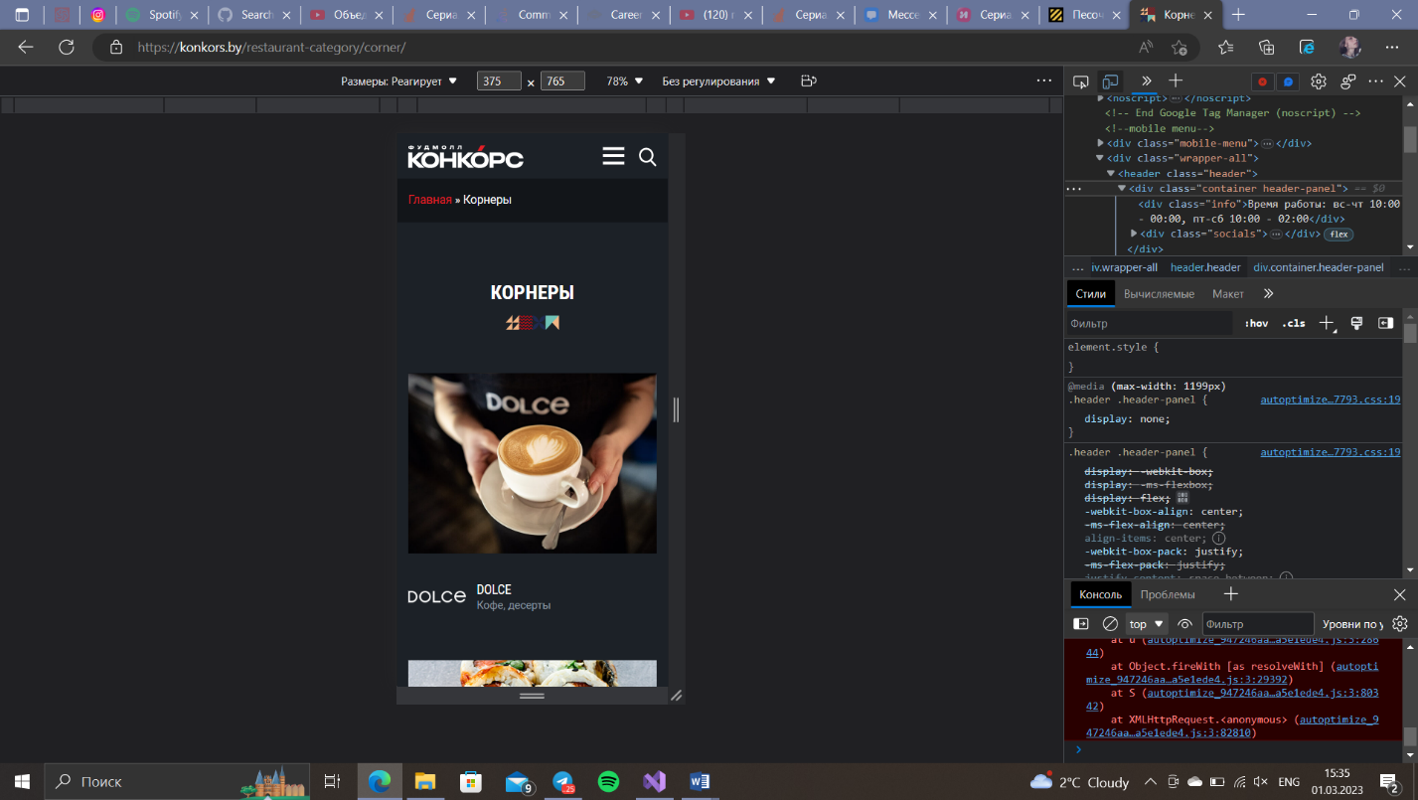

а б

а – десктопная версия, б – мобильная

Рисунок 1.1 – Окно «корнеры» сайта «https://konkors.by»

Также стоит обратить внимание на раздел «Партнёрам», где расположена форма для заполнения потенциальными партнёрами. На данном сайте присутствует большое количество фотоснимков с проводимых мероприятий, описание каждого корнера, перечень предоставляемых услуг, контакты. Это позволяет клиенту рассмотреть всё детально и определиться с дальнейшими действиями.

Второй сайт для примера - фудкорт «Песочница».

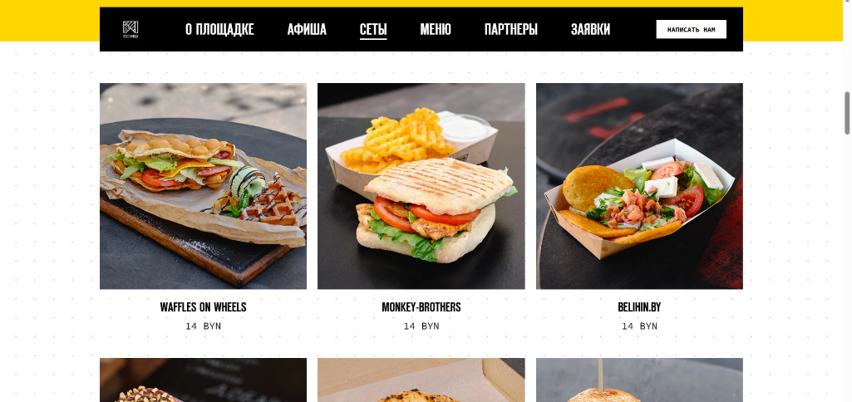 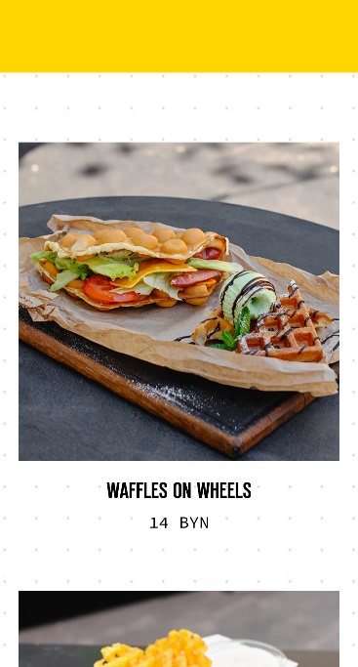

аб

а – десктопная версия, б – мобильная

Рисунок 1.2 –Веб-сайт фудкорта «Песочница»

Сайт выполнен в минималистичном стиле. Фон страницы светлый, что позволяет пользователю обратить внимание на то, что предлагает сайт. В навигационной панели находятся основные разделы: о площадке, афиша, сеты и т.д. В разделе сеты мы можем увидеть предлагаемые варианты блюд.

1.2. Техническое задание

Поставлена задача реализовать полноценный многостраничный веб-сайт на тему «Фудкорт». На сайт должна быть представлена информацию о заведении, такую как контактные данные, описание места, а также каталог ресторанов по виду меню.

Для привлечения потенциальных клиентов главная задача сделать удобный интерактивный сайт с подробной информацией о заведении и актуальной информацией.

Основными задачами сайта являются:

* предоставление навигационного меню;
* предоставление блоков-ссылок;
* возможность выбора ресторана по вкусу;
* предоставление информацию о меню;
* перечень мероприятий.

На главной странице меню будет располагаться сверху. В меню будут предоставляться ссылки на основную информацию (рестораны, мероприятия, партнеры), а также ссылки на элементы каталога товаров.

Веб-страница должна быть кроссбраузерной и адаптивной для мобильной версии(ширина до 420px), планшетного устройства(ширина до 1000px). Начиная с ширины в 1000px должна открываться версия для персонального компьютера

1.3. Выбор средств реализации программного продукта

Курсовая работа выполняется в редакторе кода Visual Studio Code.

При создании веб-страниц были использованы языки: HTML, CSS, SCSS, JS, XML. Разметка страницы сделана с помощью HTML, стилизация и дизайн – с CSS и SCSS, динамические элементы при помощи JS, заполнение однотипных страниц выполняется с XML, SVG – для векторных изображений.

1.4 Вывод

В данном разделе были рассмотрены плюсы и минусы аналогичных решений на выбранную тему сайта для предотвращения ошибок в реализации веб-сайта. Были определены основные технические задания по созданию страницы. Также выбраны средства реализации программного продукта, а именно языки HTML, SCSS, JS, XML, SVG.

2. Проектирование страниц веб-сайта

2.1. Выбор способа вёрстки

Для написания сайта было выбрано два способа вёрстки – Flex и Grid. Flex вёрстка позволяет создавать гибкие и кроссбраузерные страницы, поэтому этот способ вёрстки будет использован для основных страниц сайта.

Адаптация под размеры экрана будет реализована при помощи медиа-запросов, где в зависимости от ширины экрана к странице будут применяться различные стили.

Grid - это пересекающийся набор горизонтальных и вертикальных линий, образующих колонки и строки. Данный способ будет применён для страницы каталога ресторанов. Grid позволяет создавать страницы с гибкими размерами колонок, что делает сайт адаптивным.

Прототипы страниц представлены в приложении А.

2.2. Выбор стилевого оформления

Выбор стилевого оформления является одним из самых важных этапов в проектировании веб-страницы. Для реализации веб-сайта был выбран неоновый стиль с яркими цветами в деталях.

Основной фоновый цвет – #01001F.

Цвет текста – #f0f8ff.

Макеты страниц представлены в приложении Б.

2.3. Выбор шрифтового оформления

Основным шрифтом для веб-сайта был выбран 'Montserrat', который использовался для всех элементов на странице, кроме названия компании на главной странице и на странице каталога.

Для названия компании на главной странице был выбран шрифт 'Monoton'. Для каталога – 'Comfortaa'.

Подключение шрифтов будет осуществляться с помощью Google Fonts.

2.4. Разработка логотипа

Логотип — знак бренда. Он должен быть узнаваемым и отображать тематику компании.

На рисунке 2.1 представлен логотип в основных цветах: #F55E2F и #9EA8FF. Для того, чтобы логотип соответствовал тематике компании, был выбран яркий неоновый стиль. Шрифт - 'Monoton'. Буквы F и C – первые буквы названия бренда.



Рисунок 1.2 – Логотип сайта «Food’n’Chill»

Разработка осуществлялась в графическом редакторе Figma.

2.5. Разработка пользовательских элементов

На странице будут представлены такие пользовательские элементы, как шапка, подвал, форма, слайдер и блоки с мероприятиями. Шапка сайта представлена на рисунке 2.2. Выпадающее меню на рисунке 2.3.



Рисунок 2.2 – Шапка веб-сайта

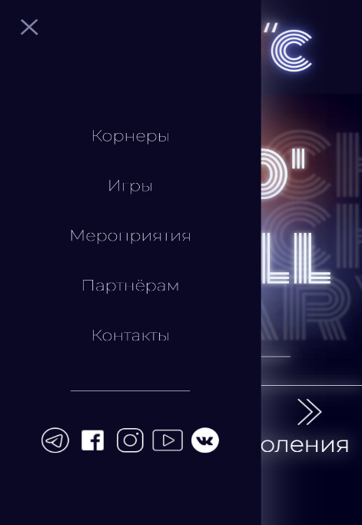

Рисунок 2.3 – Выпадающее меню

Подвал сайта – блок, в котором располагаются элементы навигации по сайту, ссылки на социальные сети и контактная информация. Подвал сайта представлен на рисунке 2.4.

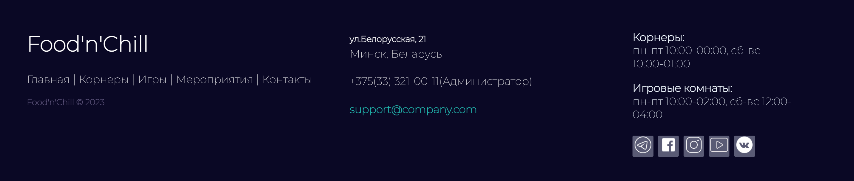

Рисунок 2.4 – Подвал веб-сайта

Для связи между пользователями и компанией на страницу будет добавлена контактная форма, которая представлена на рисунке 2.5.

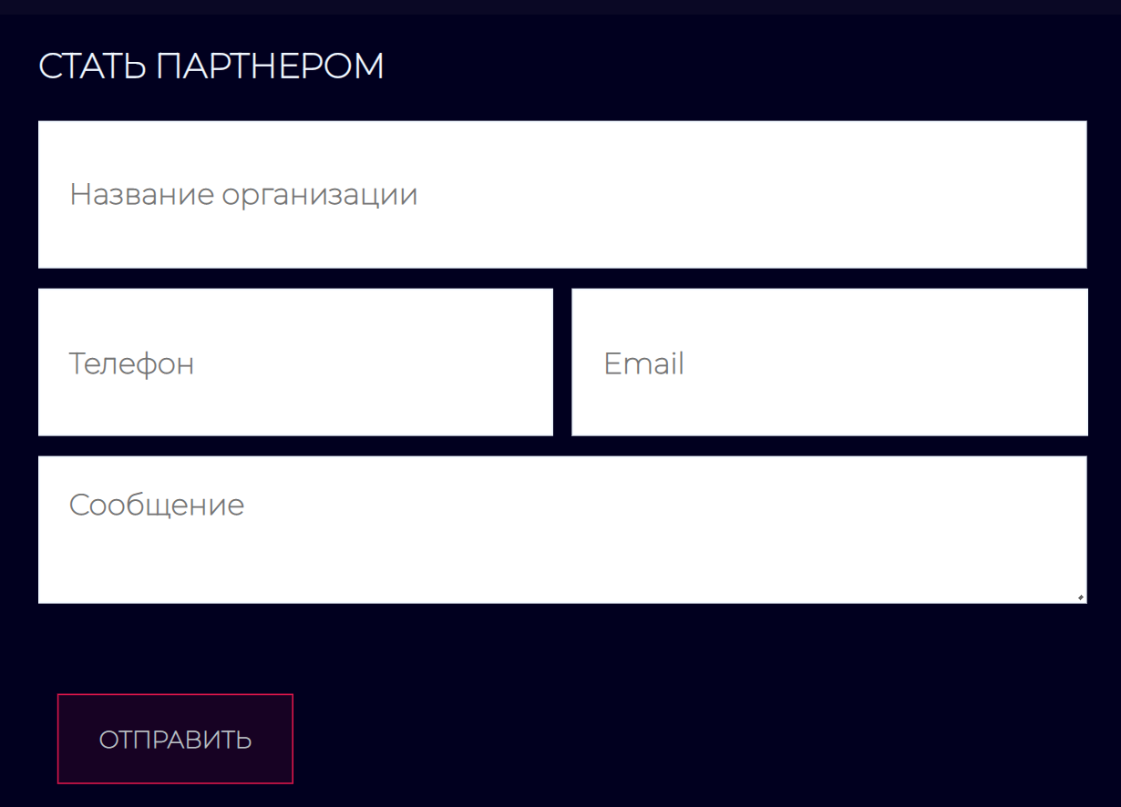

Рисунок 2.5 – Контактная форма

Для того, чтобы рационально разместить элементы на странице и представить информацию красочно, на страницу будет добавлен слайдер, которым пользователь сможет управлять кнопками. Кнопки переключения слайдера показаны на рисунке 2.6.



Рисунок 2.6 – кнопки управления слайдером

На страницу будут добавлены блоки с предстоящими событиями, при наведении на которые будет отображаться более подробная информация. Блок с дополнительной информацией представлен на рисунке 2.6.

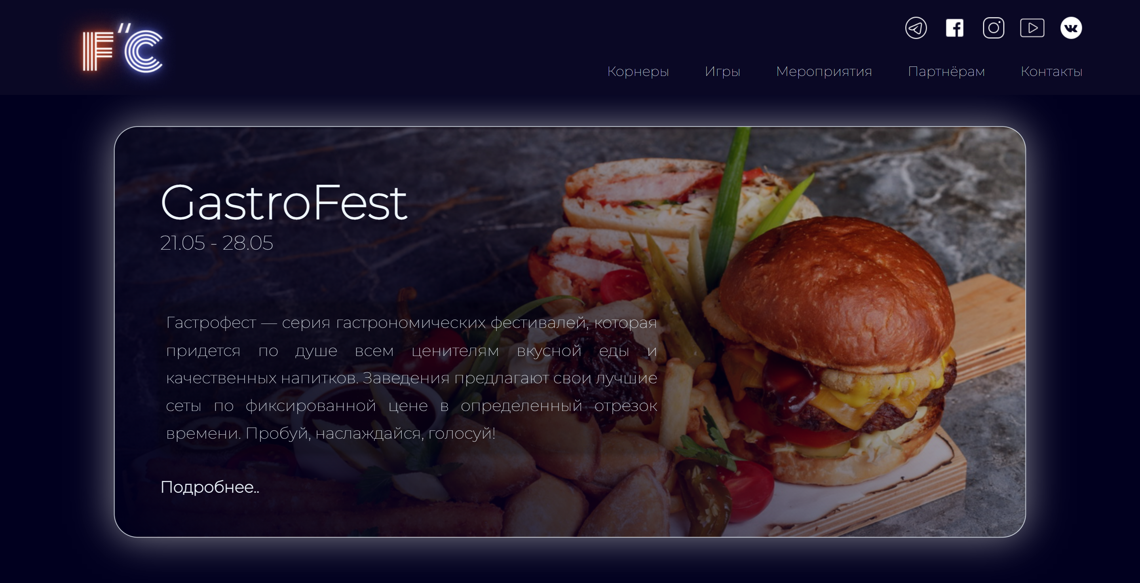

Рисунок 2.7 – Блок с информацией

2.6. Разработка спецэффектов

В навигационной панели при наведении на ссылки будет добавлено подсвечивание текста.

На главной странице будет присутствовать слайдер с блоками с информацией о расписании и кратких сведениях о заведении.

В разделе «Партнёрам» кнопка отправки информации при наведении будет менять цвет с прозрачного на розовый.

В разделе «Мероприятия» блоки с информацией о предстоящих событиях при наведении курсора будет увеличиваться, показывая дополнительную информацию.

В мобильной версии веб-сайта будет реализовано выпадающее меню, которое будет появляться при нажатии на иконку бургер-меню.

2.7. Выводы

На текущем этапе были разработаны логотип, прототипы и макеты веб-сайта, чтобы облегчить процесс верстки. Также были упорядочены элементы страниц, такие как навигационное меню, логотип, основной контент каждой страницы, расположение картинок и подвала веб-сайта. Стилевое оформление веб-сайта было определено, включая основную цветовую палитру, шрифтовое оформление, элементы пользовательского интерфейса, а также эффекты и переходы, придающие динамику страницам.

3. Реализация структуры веб-сайта

3.1. Структура HTML-документа

Структура веб-сайта - это взаимосвязь между документами, входящими в его состав. При правильной структуре посетители могут легко перемещаться между его страницами, а программисты – легко манипулировать кодом, написанным в будущем.

Структура HTML-документа выполнена по стандарту HTML-5. В листинге 3.1 представлена декларация документа и основное содержимое тега head.

<!DOCTYPE html>

<html lang="en">

<head>

<meta charset="UTF-8">

<meta http-equiv="X-UA-Compatible" content="IE=edge">

<meta name="viewport" content="width=device-width, initial-scale=1.0">

<link rel="stylesheet" href="style-main.css">

<link rel="stylesheet" href="foot-head-style.css">

<link rel="shortcut icon" href="sourses/Component 5.png" type="image/png">

<title>Food'n'Chill</title>

</head>

</html>

Листинг 3.1 – Декларация и тег head

Тег <!DOCTYPE> используется для указания типа текущего документа, а атрибут lang в теге html устанавливает язык документа. В теге head метатеги определяют текущую кодировку, область просмотра и ее начальное масштабирование, а тег title задает название страницы. Каскадные таблицы стилей подключаются с помощью тегов link.

Для создания структуры тела документа были использованы семантические теги, такие как footer и header.

В десктопной версии страницы в шапке располагается логотип, список социальных сетей и список с ссылками для навигации по сайту. В мобильной версии списки со ссылками скрываются и появляется иконка бургер-меню для выпадающего списка.

Листинг 3.2 – Структура тега header

<header>

<div class="big-head">

<a href="..">..</a>

<div class="h-info">

<div class="social">

<a href="..">..</a>

<a href="..">..</a>

<a href="..">..</a>

<a href="..">..</a>

<a href="..">..</a>

</div>

<ul class="nav">

<li> <a href=""> Корнеры</a></li>

<li> <a href="">Игры</a></li>

<li> <a href="">Мероприятия</a> </li>

<li> <a href="">Партнёрам</a> </li>

<li> <a href="">Контакты</a> </li>

</ul>

</div>

</div>

<div class="small-head">

<div class="hamburger-menu">

<input id="menu__toggle" type="checkbox" />

<label class="menu__btn"for="menu__toggle">

<span></span>

</label>

<ul class="menu__box">

<li> <a href=""> Корнеры</a></li>

<li> <a href="">Игры</a></li>

<li> <a href="">Мероприятия</a> </li>

<li> <a href="">Партнёрам</a> </li>

<li> <a href="">Контакты</a> </li>

<li>

<a href="..">..</a>

<a href="..">..</a>

<a href="..">..</a>

<a href="..">..</a>

<a href="..">..</a>

</li>

</ul>

</div>

<a href="..">..</a>

</div>

</header>

В теге footer находятся ссылки для навигации по сайту, ссылки на социальные сети, расписание работы, адрес и название компании. Подвал сайта выглядит одинаково на всех страницах.

Листинг 3.3 – Структура тега footer

<footer class="footer-distributed">

<div class="footer-left">

<h3>Food'n'Chill</h3>

<p class="footer-links">

<a href="">Главная</a>

..

<a href="">Контакты</a>

</p>

<p class="footer-company-name">Food'n'Chill©2023</p>

</div>

<div class="footer-center">

<div><p><span>.. </p></div><br>

..

<div><p><a href="..">..</a></p></div>

</div>

<div class="footer-right">

<p class="footer-company-about">

<p class="footer-company-about-p">..</p>

<p class="footer-company-about-p">..</p>

</p>

<div class="footer-icons">

<a href="..">..</a>

<a href="..">..</a>

<a href="..">..</a>

<a href="..">..</a>

<a href="..">..</a>

</div>

</div>

</footer>

3.2. Добавление таблиц стилей SCSS и CSS

В данном проекте подключение стилей осуществлялось внешне с помощью тега link. Стили хранятся в отдельном файле, который может быть использован для любых веб-страниц. Также, при разработке таблиц стилей использовался препроцессор SCSS. Особенности, реализованные в SCSS упрощают работу при создании таблиц стилей. Пример использования SCSS представлен в листинге 3.4.

.page-name{

font-size: 30px;

font-weight: bold;

text-align: center;

margin: 40px 0 10px 0;

}

.content{

display: flex;

justify-content: space-between;

margin:7vh 0 100px 0;

.text{

width: 55vw;

box-sizing: border-box;

.logo img{

width: 120px;

}

padding: 10px 5vw;

text-align: justify;

p{

margin: 3vw 0;

font-size: 18px;

box-sizing: border-box;

}

a{

font-size: 25px;

font-weight: bold;

display: block;

.inst{

background-size: 30px 30px;

width: 30px;

height: 30px;

background-repeat: no-repeat;

display: inline-block;

margin-right: 10px;

}

}

}

}

Листинг 3.4 – Использование SCSS для стилей страницы

В листинге 3.5 показан скомпилированный код CSS

Листинг 3.5 – скомпилированный CSS-код

.page-name {

font-size: 30px;

font-weight: bold;

text-align: center;

margin: 40px 0 10px 0;

}

.content {

display: flex;

justify-content: space-between;

margin: 7vh 0 100px 0;

}

.content .text {

width: 55vw;

box-sizing: border-box;

padding: 10px 5vw;

text-align: justify;

}

.content .text .logo img {

width: 120px;

}

.content .text p {

margin: 3vw 0;

font-size: 18px;

box-sizing: border-box;

}

.content .text a {

font-size: 25px;

font-weight: bold;

display: block;

}

.content .text a .inst {

background-size: 30px 30px;

width: 30px;

height: 30px;

background-repeat: no-repeat;

display: inline-block;

margin-right: 10px;

}

3.3. Использование стандартов XML (SVG)

Для заполнения однотипных страниц данными использовался формат XML,

где хранились данные, которые позже при помощи JavaScript помещался на страницу. В листинге 3.6 находится пример одного раздела.

<info id="11">

<name>BALKON</name>

<logo>/sourses/балкон лого.png</logo>

<p1>

«Балкон» – это современный взгляд на азиатскую кухню, который объединил наиболее интересные блюда

региона.

</p1>

<p2>

В фудмолле FOOD'N'CHILL «Балкон» представил самые вкусные и любимые позиции меню. Хиты азиатской кухни:

классические и горячие роллы. Веганские блюда: роллы, холодные закуски, салаты, супы. И, конечно же,

прохладительные напитки: как безалкогольные лимонады и соки, так и слабоалкогольные коктейли на основе

японского саке.

</p2>

<link><https://www.instagram.com/cafe.balkon/?ysclid=lh6mxckhxt976787743>

</link>

<inst>balcon_minsk</inst>

<pic>/sourses/balkon.jpg</pic>

</info>

Листинг 3.6 –Хранение данных о ресторане в XML

3.4 Управление элементами DOM

Динамика и функциональность страницы была реализована при

помощи трансформаций и JavaScript. На странице «Партнёрам» при нажатии на кнопку «Отправить» содержимое формы очищается. Пример представлен в листинге 3.7

const btn = document.querySelector('.btn');

btn.addEventListener('click', reset);

function reset()

{

document.getElementById("myForm-n").value = "";

document.getElementById("myForm-t").value = "";

document.getElementById("myForm-e").value = "";

document.getElementById("myForm-m").value = "";

}

Листинг 3.7 – Функция очистки формы

3.5. Выводы

На данном этапе была создана структура веб-сайта, включая главную страницу и другие страницы, которые были определены на этапе создания прототипа. Все элементы и разделы сайта были интегрированы в соответствии с их расположением и функциональностью, как было определено на этапе создания прототипа.

Также были разработаны и внедрены необходимые функциональные элементы сайта, такие как навигационные меню, формы обратной связи, элементы визуального дизайна и другие. На этом этапе также проводилась верстка сайта, где были определены блоки контента, их расположение и структура, а также использование CSS для оформления и стилизации страниц.

В результате реализации структуры веб-сайта была создана функционирующая веб-платформа, которая соответствует требованиям, установленным на этапе создания прототипа. Веб-сайт готов к запуску и использованию пользователей после финальной проверки и корректировок.

3. Тестирование веб-сайта

4.1. Адаптивный дизайн

Для создания адаптивного дизайна в проекте использовалась Flex и Grid вёрстка, а также медиа-запросы, которые в зависимости от размеров экрана применяют различные стили. Grid вёрстка использовалась на странице «Корнеры» для размещения каталога ресторанов. Для остальных страниц применялись медиа-запросы.

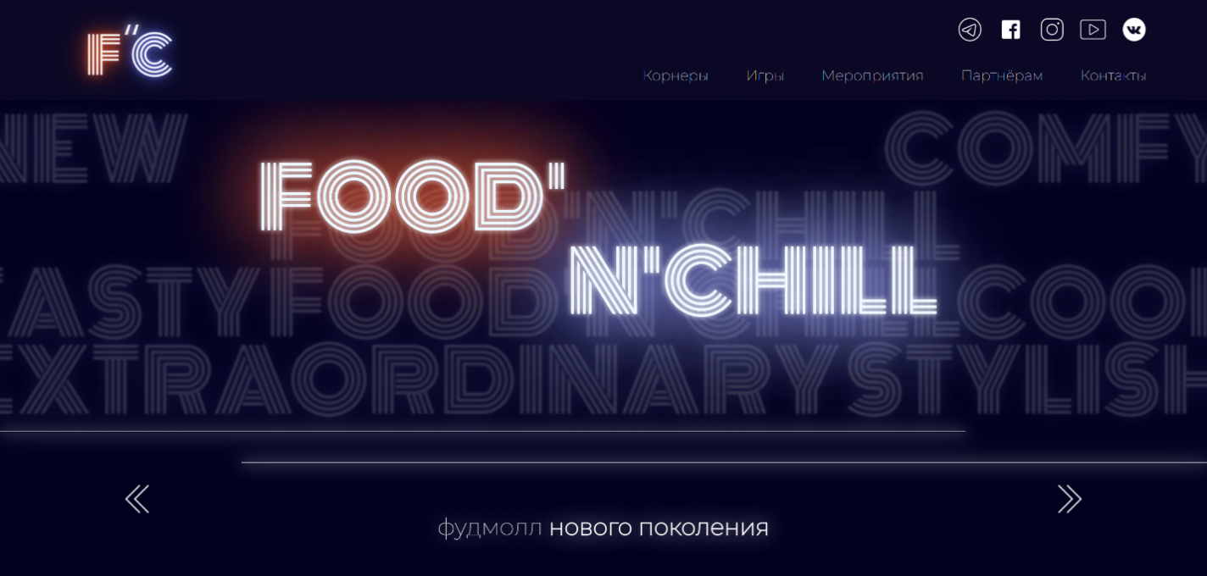

Рисунок 4.1 – Вид главной страницы для компьютеров

Медиа-запросы применялись для изменения положения элементов на страницах.

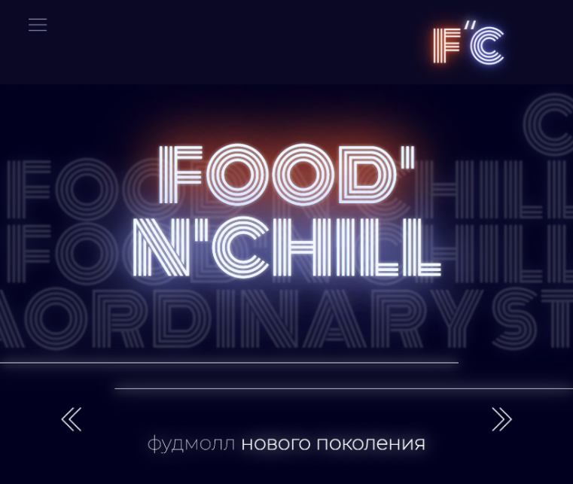 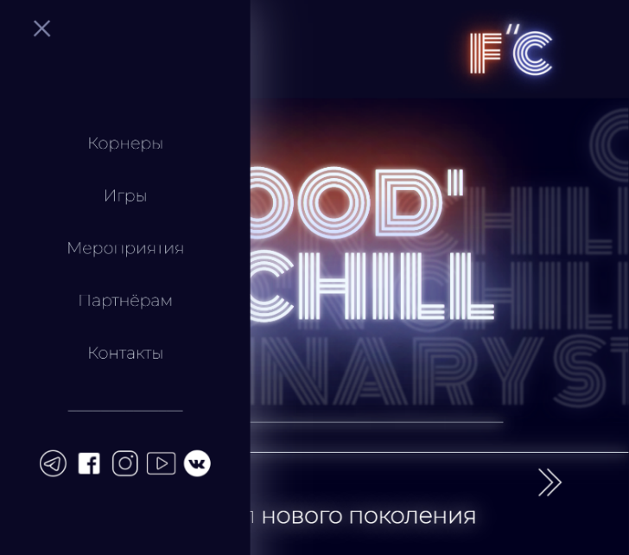

аб

а – десктопная версия, б – мобильная

Рисунок 4.2 – Вид главной страницы для планшетных устройств.

На рисунке 4.3 показана адаптивность страницы «Корнеры».

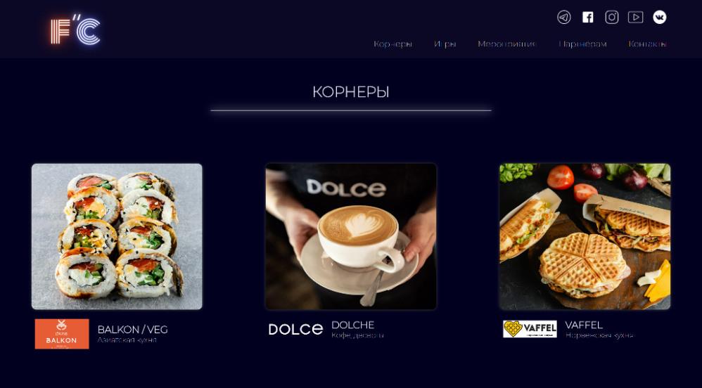 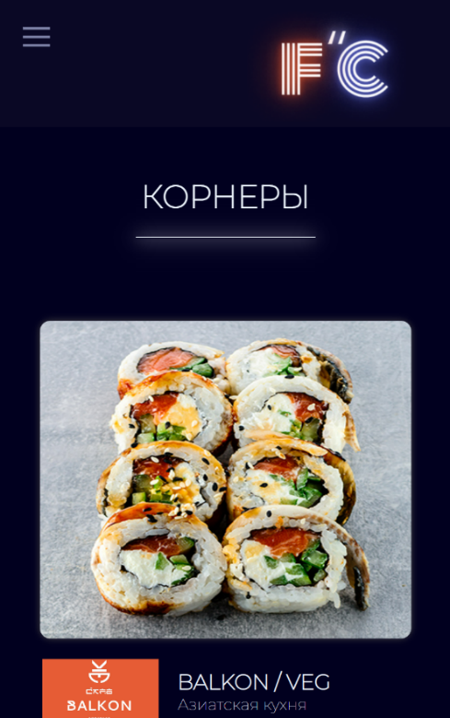

Рисунок 4.3 – Адаптивность страницы «Корнеры»

4.3. Кроссбраузерность веб-сайта

Для того, веб-сайт мог отображаться одинаково хорошо во всех популярных браузерах без перебоев в функционировании и ошибок в верстке, с одинаково корректной читабельностью контента он должен быть кроссбраузерным. Примеры корректной работы веб сайта представлены на рисунках 4.4 и 4.5.

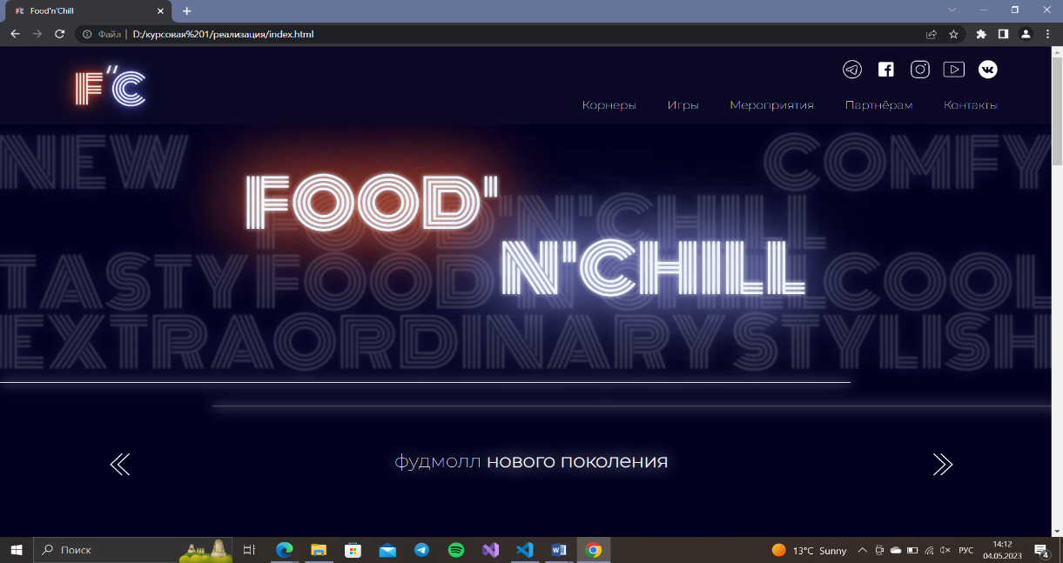

Рисунок 4.4 – Отображение страницы в браузере Chrome

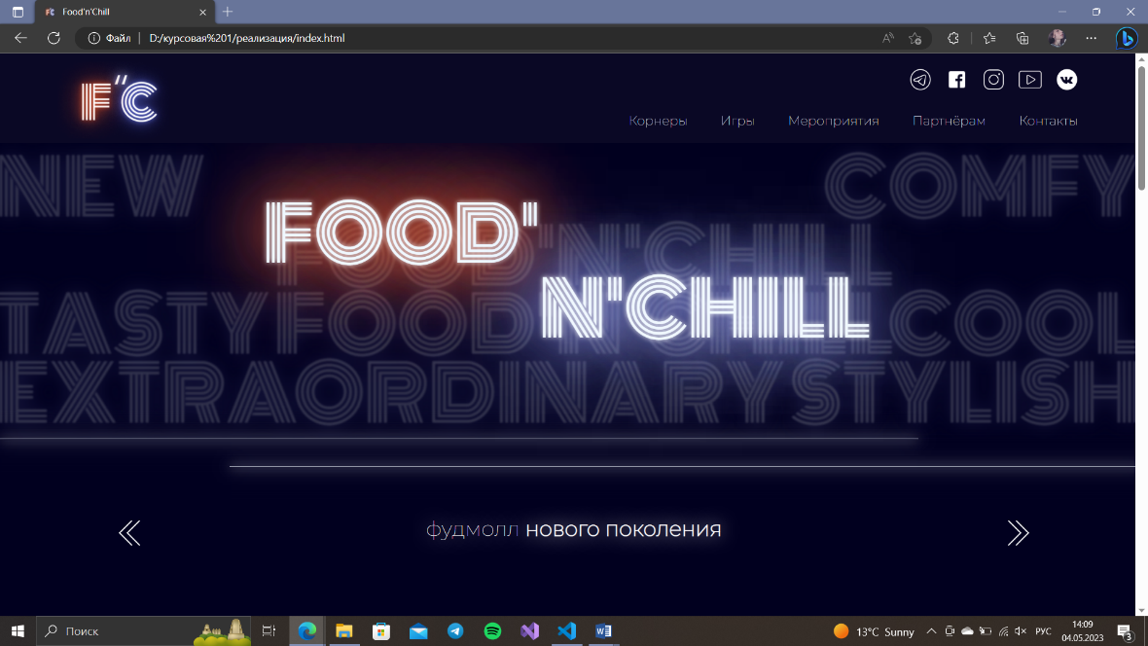

Рисунок 4.5 – Отображение страницы в браузере Edge

4.4. Руководство пользователя

Главная страница является точкой входа на веб-сайт. Вверху страницы

располагается горизонтальное меню в десктопной версии или выпадающее меню-«бургер» на мобильной/планшетной версии. В десктопной версии меню содержит ссылки на все остальные страницы, ссылки на социальные сети и логотип компании. На главной странице располагается слайдер с названием заведения, расписанием работы и краткой информацией. Слайдером пользователь может управлять при помощи кнопок навигации. Также на главной странице располагаются разделы «Мероприятия», где находятся блоки с информацией о предстоящих событиях, и раздел «Игры», в котором указан порядок записи в игровые комнаты.

Страница «Корнеры» содержит список ресторанов, которые находятся в

заведении. Для того, чтобы перейти на страницу определённого ресторана нужно нажать на картинку ресторана или на его название/лого.

Страница ресторана содержит фотографию и его описание, а также

ссылку на Instagram заведения.

Страница «Партнёрам» содержит форму для заполнения потенциаль-

ными партнёрами и краткую информацию и компании.

На странице «Контакты» находится контактная информация, адрес и

Яндекс карты.

4.5 Вывод

Веб-сайт был протестирован в разных браузерах и на устройствах разного размера. Подготовлено краткое руководство пользователя для легкой адаптации к сайту и удобного использования его ресурсов.

Заключение

В результате выполнения проекта по созданию веб-сайта был успешно разработан и запущен новый сайт для выбранной компании. Веб-сайт прошел тестирование в различных браузерах и на разных устройствах, что позволило убедиться в его стабильной работе и удобстве использования для пользователей.

В ходе работы были успешно выполнены следующие поставленные задачи:

* проанализированы существующие языки разметки, инструменты и библиотеки для создания веб-сайта;
* разработан макет и прототип сайта;
* разработана структура веб-сайта;
* сайт наполнен информацией по теме;
* протестирован веб-сайт;
* разработано руководство пользователя.

Результатом успешной работы над проектом стал полноценный и функциональный веб-сайт, который может служить эффективным инструментом для продвижения бизнеса заказчика в Интернете.

Таким образом была полностью достигнута поставленная цель по разработке веб-сайта, были учтены все требования, все задачи курсового проекта выполнены.

Ссылка на githab: https://github.com/martineidger/Course_Project.git.

Список использованных источников

1. Konkors.by [Электронный ресурс] – Режим доступа: https://konkors.by – Дата обращения: 19.02.2023.

2. Песочница Минск [Электронный ресурс] – Режим доступа: https://sbox.by – Дата обращения: 19.02.2023.

3. Библиотека бесплатных шрифтов [Электронный ресурс] – Режим доступа: <https://fonts.google.com>/ – Дата обращения: 20.02.2023.

4. Документация по Figma [Электронный ресурс]. — Режим доступа: https://help.figma.com – Дата доступа 28.02.2023.

5. Бесплатные иконки для графического дизайна, UX, социальных сетей и мобильных приложений [Электронный ресурс] – Режим доступа: https://icon8.ru – Дата обращения: 01.03.2023.

6. Бесплатные изображения [Электронный ресурс] – Режим доступа: https://pixabay.com – Дата обращения: 06.03.2023.

7. Документация по Sass/SCSS [Электронный ресурс]. — Режим доступа: https://sass-scss.ru/guide/ – Дата доступа 11.03.2023.

8. Документация по JavaScript/HTML [Электронный ресурс]. — Режим доступа: https://developer.mozilla.org – Дата доступа 11.03.2023.

9. W3C – Служба проверки разметки [Электронный ресурс] – Режим доступа: https://validator.w3.org. – Дата обращения: 20.04.2023.

ПРИЛОЖЕНИЕ А

Прототипы веб-страниц

 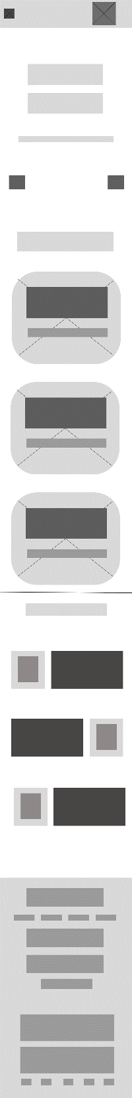

Рисунок 1 – Главная страница

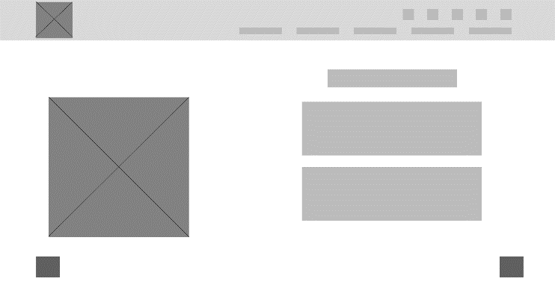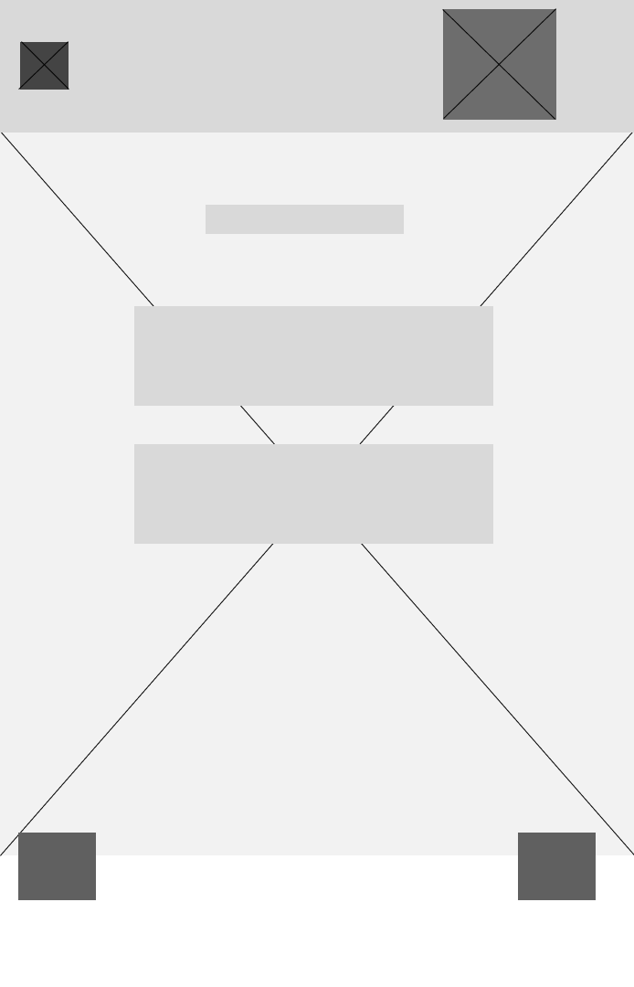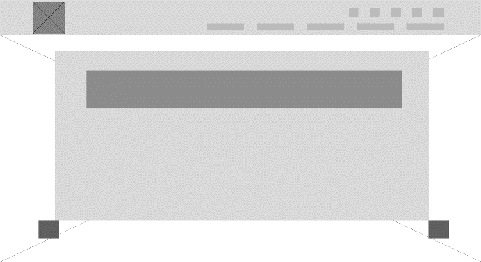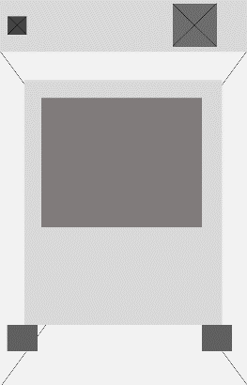

Рисунок 2 – Элементы слайдера на главной странице

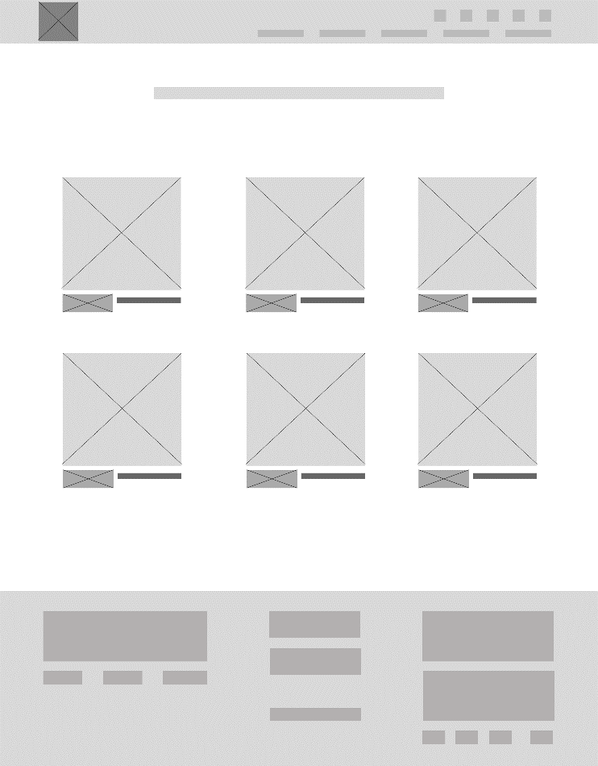 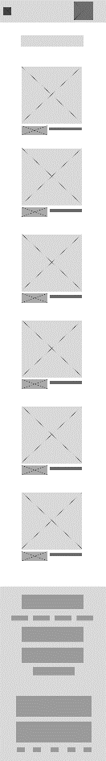

Рисунок 3 – Страница «Корнеры»

 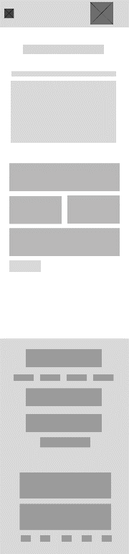

Рисунок 4 – Страница «Партнёрам»



Рисунок 5 – Страница «Контакты»

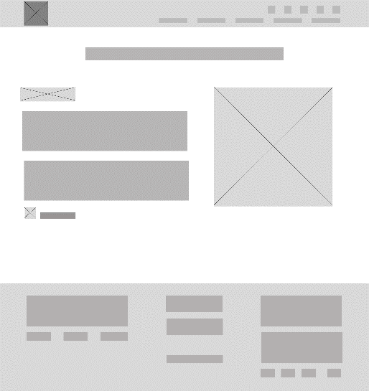 

Рисунок 6 – Страница ресторана

ПРИЛОЖЕНИЕ Б

Макеты страниц

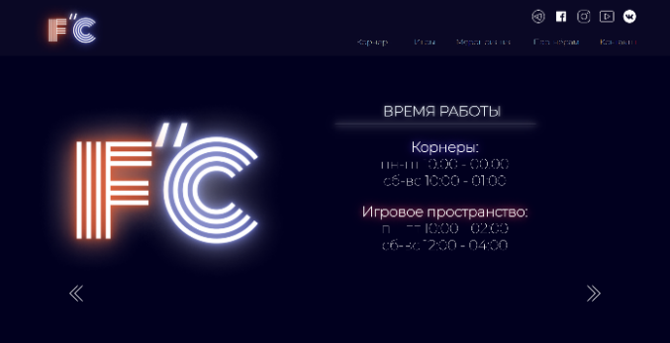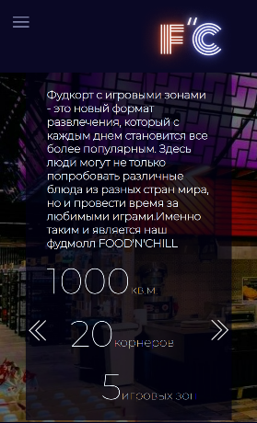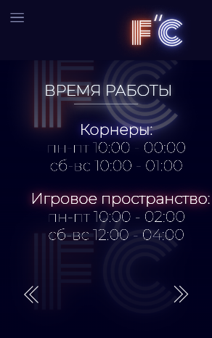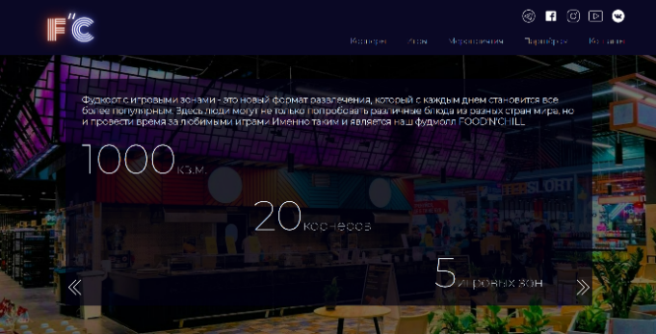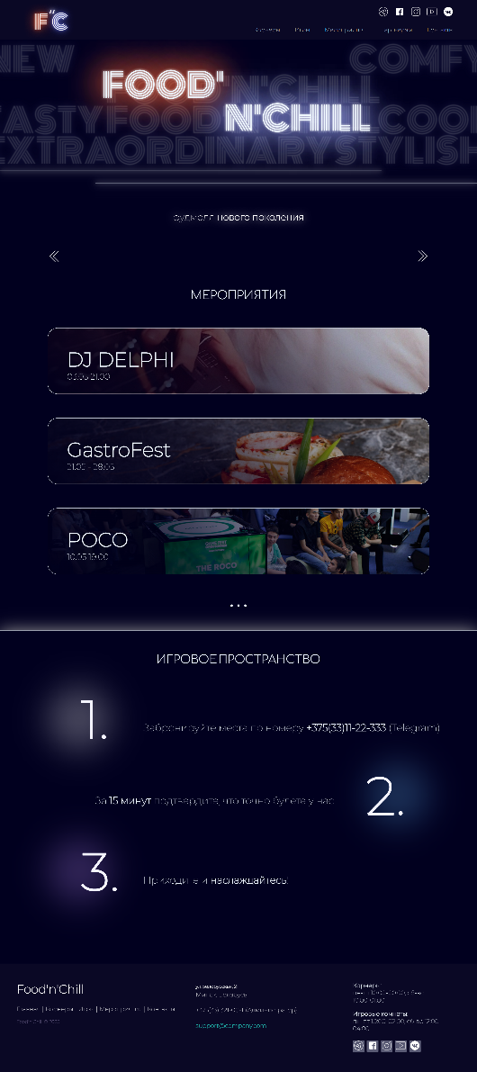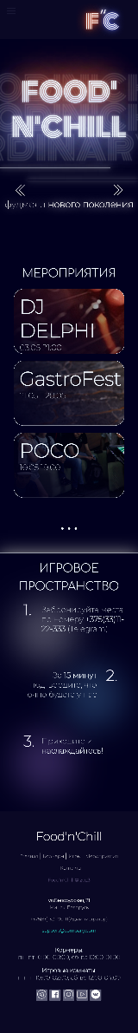

Рисунок 1 – Главная страница

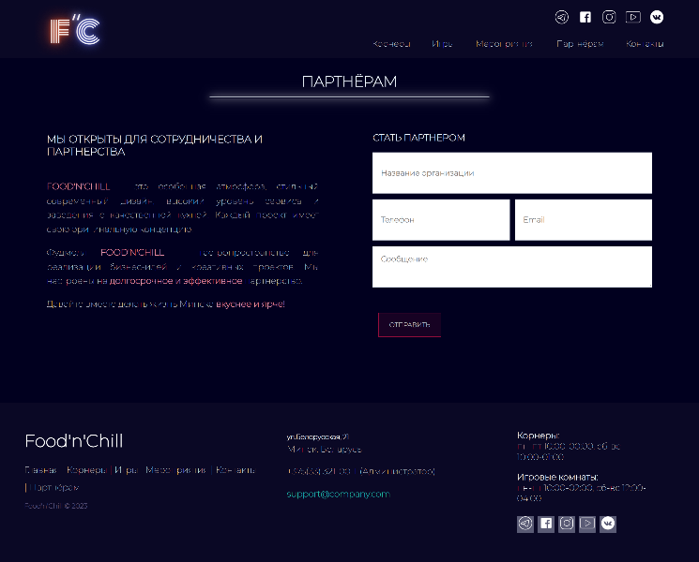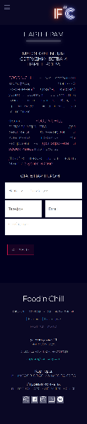

Рисунок 2 – Страница «Партнёрам»

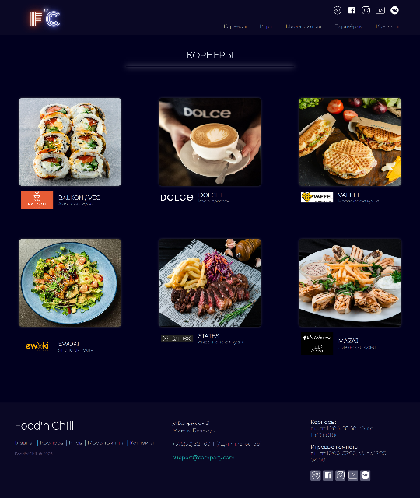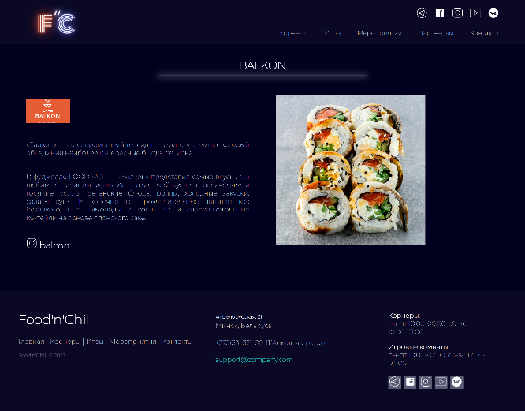 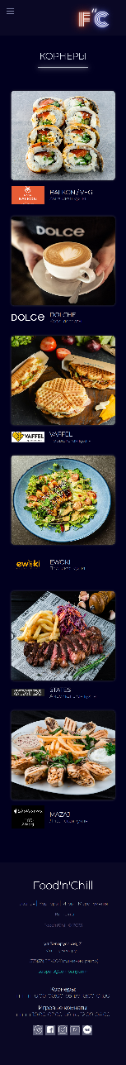 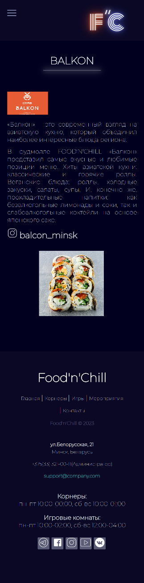

Рисунок 3 – Страница «Корнеры» и пример одного корнера

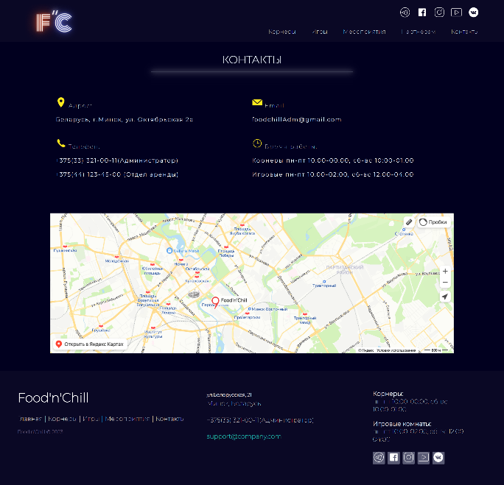 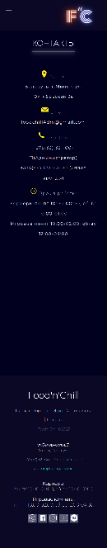

Рисунок 3 – страница «Контакты»

ПРИЛОЖЕНИЕ В

Листинг HTML

<div class="slider">

<div class="item">

<div class="first-slide">

<div class="back_img">

<div class="back_main">

<div class="back food">FOOD'</div>

<div class="backchill">N'CHILL</div>

</div>

</div>

<div class="lines">

<div class="lineL"></div>

<div class="lineR"></div>

</div>

<div class="text_main">

<p>..</p>

</div>

</div>

<div class="command">

<a class="previous" onclick="previousSlide()"><img src=".. " alt=".. "></a>

<a class="next" onclick="nextSlide()"><img src=".. " alt=".. ">< /a>

</div>

</div>

<div class="item">

<div class="block">

<div class="left-t">

<img src="sourses/logo-main-big.png" alt="">

</div>

<div class="right-t">

<divclass="name-time">ВРЕМЯ РАБОТЫ</div>

<div class="line"></div>

<div class="table-time">

<ul class="time t1">

<li>..</li>

<li>.. </li>

<li>.. </li>

</ul>

<ul class="time t2">

<li>..</li>

<li>.. </li>

<li>.. </li>

</ul>

</div>

</div>

</div>

<div class="command">

<a class="previous" onclick="previousSlide()"><img src=".." alt=".. "></a>

<a class="next" onclick="nextSlide()"><img src=".. " alt=".. "<>/ a>

</div>

</div>

<div class="item">

<div class="third-page">

<div class="info">

<div class="text"> ..</div>

<div class="num num-metr"><p>..</p></div>

<div class="num num-cor"><p>..</p></div>

<div class="num num-game"><p>..</p></div>

</div>

</div>

<div class="command">

<a class="previous" onclick="previousSlide()"><img src=".." alt=".. "></a>

<a class="next" onclick="nextSlide()"><img src=".. " alt=".. "<>/ a>

</div>

</div>

</div>

<div class="events">

<div class="div-name">

МЕРОПРИЯТИЯ

</div>

<div class="even ev1">

<div class="ev-name">DJ DELPHI

<div class="ev-time">..</div>

</div>

<div class="ev-text">..</div>

<div class="more">

<a href=".. ">..</ a>

</div>

</div>

<div class="even ev2">

<div class="ev-name">GastroFest

<div class="ev-time">..</div>

</div>

<div class="ev-text">..</div>

<div class="more">

<a href=".. ">..</ a>

</div>

</div>

<div class="even ev3">

<div class="ev-name">POCO

<div class="ev-time">..</div>

</div>

<div class="ev-text">..</div>

<div class="more">

<a href=".. ">..</ a>

</div>

</div>

<div class="ev ev-hidden">

<div class="even ev4">

<div class="ev-name">Night'n'Chill

<div class="ev-time">..</div>

</div>

<div class="ev-text">..</div>

<div class="more">

<a href=".. ">..</ a>

</div>

<div class="even ev5">

<div class="ev-name">Springtime

<div class="ev-time">01.03 - 31.03</div>

</div>

<div class="ev-text">

..

</div>

<div class="more">

<a href="..">Подробнее..</a>

</div>

</div>

</div>

<div class="more-ev"> <button class="but-more">..</button></div>

</div>

Листинг 1 – Главная страница

<div class="div-name">ПАРТНЁРАМ</div>

<div class="line"></div>

<div class="block-partn">

<div class="info">

<h3>МЫ ОТКРЫТЫ ДЛЯ СОТРУДНИЧЕСТВА И ПАРТНЕРСТВА</h3>

<div class="text">

<p><span> FOOD'N'CHILL</span>..<p>

<p>..<p>

<p> ..p>

</div>

</div>

<div class="forms">

<h3>СТАТЬ ПАРТНЕРОМ</h3>

<div class="input-wr">

<input type="text" id="myForm-n" class="org" placeholder="Название организации" name="organization">

</div>

<div class="input-wr double">

<div class="bl-tel"> <input type="tel" id="myForm-t"class="tel" placeholder="Телефон" name="tele"> </div>

<div class="bl-emal"> <input type="email" id="myForm-e"class="email" placeholder="Email" name="email"> </div>

</div>

<div class="input-wr">

<textarea name="message" id="myForm-m"class="messg" id="" cols="30" rows="10" placeholder="Сообщение"></textarea>

</div>

<div class="button">

<button type="submit" class="btn" >ОТПРАВИТЬ</button>

</div>

</div>

</div>

Листинг 2 – Основной блок страницы «Партнерам»

<div class="div-name">КОНТАКТЫ</div>

<div class="line"></div>

<div class="block-contacts">

<div class="info-cont">

<p>

<img src="sourses/адрес.png" width="30" alt="">

Адрес: <br> <span> Беларусь, г.Минск, ул. Октябрьская 2а</span>

</p>

<p>

<img src="sourses/почта.png" width="30" alt="">

Email: <br> <span><a href="mailto:foodchillAdm@gmail.com">foodchillAdm@gmail.com</a> </span>

</p>

<p>

<img src="sourses/телефон.png" width="30" alt="">

Телефон: <br> <span> +375(33) 321-00-11(Администратор) <br> +375(44) 123-45-00 (Отдел аренды) </span>

</p>

<p>

<img src="sourses/время.png" width="30" alt="">

Время работы: <br> <span> Корнеры пн-пт 10:00-00:00, сб-вс 10:00-01:00 <br> Игровые пн-пт 10:00-02:00, сб-вс 12:00-04:00 </span>

</p>

</div>

<div class="map">

<script type="text/javascript" charset="utf-8" async src="https://api-maps.yandex.ru/services/constructor/1.0/js/?um=constructor%3A0bd081aab43af167ff393d4d59329cf090a47463242306236d6e251c826ce300&amp;width=100%25&amp;height=400&amp;lang=ru_RU&amp;scroll=true"></script>

</div>

</div>

Листинг 3 – Страница «Контакты»

ПРИЛОЖЕНИЕ Г

Листинг CSS и SCSS

header{

background-color: #0A0825;

height: 120px;

width: 100%;

margin: 0;

padding: 0;

position: fixed;

top: 0;

z-index: 10;

}

.nav{

list-style-type: none;

color: aliceblue;

font-family: 'Montserrat', sans-serif;

font-weight:550;

font-size: 17px;

text-align: right;

margin: 25px 0 10px 0;

}

.nav li{

display: inline-block;

margin-left: 40px;

}

.nav li a, .social a{

text-decoration: none;

color: aliceblue;

transition: all 0.3s ease;

}

.nav li a:hover, .social a:hover{

transition: all 0.3s ease;

}

.social{

text-align: right;

margin: 20px 0 0 0;

}

.social img{

margin-left: 15px;

}

.tg:hover{

box-shadow: 0 0 25px #589fde;

}

.fb:hover{

box-shadow: 0 0 25px #3b5998;

}

.inst:hover{

box-shadow: 0 0 25px rgb(243, 57, 119);

}

.vk:hover{

box-shadow: 0 0 25px #1774d1;

}

.yt:hover{

box-shadow: 0 0 25px #d82020;

}

.big-head{

display: flex;

justify-content: space-between;

padding: 0 5vw;

}

.h-info{

width: 70vw;

height: 120px;

display: block;

}

.big-head .logo, .small-head .logo{

margin-top: 10px;

width: 150px;

height: auto;

}

.small-head{

display: flex;

justify-content: space-between;

}

.small-head .logo{

margin-right: 10vw;

display: none;

}

svg{

height: 120px;

}

/* burger-menu */

#menu__toggle {

opacity: 0;

}

#menu__toggle:checked + .menu__btn > span {

transform: rotate(45deg);

}

#menu__toggle:checked + .menu__btn > span::before {

top: 0;

transform: rotate(0deg);

}#menu__toggle:checked + .menu__btn > span::after {

top: 0;

transform: rotate(90deg);

}

#menu__toggle:checked ~ .menu__box {

left: 0 !important;

visibility: visible;

}

.menu__btn {

position: fixed;

top: 5vh;

left: 5vw;

width: 26px;

height: 26px;

cursor: pointer;

z-index: 1;

}

.menu__btn > span,

.menu__btn > span::before,

.menu__btn > span::after {

display: block;

position: absolute;

width: 100%;

height: 2px;

background-color: #7f83a8;

transition-duration: .25s;

}

.menu__btn > span::before {

content: '';

top: -8px;

}

.menu__btn > span::after {

content: '';

top: 8px;

}

.menu__box {

display: block;

position: fixed;

visibility: hidden;

text-align: center;

top: 0;

left: -100%;

width: 300px;

height: 100%;

margin: 0;

padding: 80px 3px;

list-style: none;

background-color: #0A0825;

box-shadow: 2px 2px 59px rgba(197, 197, 226, 0.4);

transition-duration: .25s;

padding-top: 18vh;

font-size: 25px;

}

.menu__box li{

margin: 40px;

font-size: 20px;

}

.menu__box img{

width: 35px;

margin: 2px;

}

.hamburger-menu{

display: none;

}

@media (max-width:985px){

.big-head{

display: none;

}

.menu-btn{

display: flex;

}

.hamburger-menu{

display: flex;

}

.small-head .logo{

display: block;

}

}

Листинг 1 – Шапка страницы

.footer-distributed .footer-links{

color: #ffffff;

margin: 20px 0 12px;

padding: 0;

}

.footer-distributed .footer-links a{

display:inline-block;

line-height: 1.8;

font-weight:400;

text-decoration: none;

color: inherit;

}

.footer-distributed .footer-company-name{

color: rgb(91, 82, 121);

font-size: 14px;

font-weight: bold;

margin: 0;

}

/* Footer Center */

.footer-distributed .footer-center{

width: 35%;

}

.footer-right p{

margin-top: 0;

}

.footer-company-about-p{

font: normal 18px 'Montserrat', cursive;

}

.footer-company-about-p span{

font-weight: bold;

}

.footer-distributed .footer-center i{

background-color: #33383b;

color: #ffffff;

font-size: 25px;

width: 38px;

height: 38px;

border-radius: 50%;

text-align: center;

line-height: 42px;

margin: 10px 15px;

vertical-align: middle;

}

.footer-distributed .footer-center i.fa-envelope{

font-size: 17px;

line-height: 38px;

}

.footer-distributed .footer-center p{

display: inline-block;

color: #ffffff;

font-weight:400;

vertical-align: middle;

margin:0;

}

.footer-distributed .footer-center p span{

display:block;

font-weight: bold;

font-size:14px;

line-height:2;

}

.footer-distributed .footer-center p a{

color: lightseagreen;

text-decoration: none;

font-weight: 600;

}

.footer-distributed .footer-links a:before {

content: "|";

font-weight:300;

font-size: 20px;

left: 0;

color: #fff;

display: inline-block;

padding-right: 5px;

}

.footer-distributed .footer-links .link-1:before {

content: none;

}

/* Footer Right */

.footer-distributed .footer-right{

width: 20%;

}

.footer-distributed .footer-company-about{

line-height: 20px;

color: #92999f;

font-size: 13px;

font-weight: normal;

margin: 0;

}

.footer-distributed .footer-company-about span{

display: block;

color: #ffffff;

font-size: 14px;

font-weight: bold;

margin-bottom: 20px;

}

.footer-distributed .footer-icons{

margin-top: 25px;

}

.footer-distributed .footer-icons a{

display: inline-block;

width: 35px;

height: 35px;

cursor: pointer;

background-color: #5a5b75;

border-radius: 2px;

font-size: 20px;

color: #ffffff;

text-align: center;

line-height: 35px;

margin-right: 3px;

margin-bottom: 5px;

}

@media (max-width: 880px) {

.footer-distributed{

font: bold 14px sans-serif;

}

.footer-distributed .footer-left,

.footer-distributed .footer-center,

.footer-distributed .footer-right{

display: block;

width: 100%;

margin-bottom: 40px;

text-align: center;

}

.footer-distributed .footer-center i{

margin-left: 0;

}

}

Листинг 2 – Подвал страницы

.page-name{

font-size: 30px;

font-weight: bold;

text-align: center;

margin: 40px 0 10px 0;

}

.content{

display: flex;

justify-content: space-between;

margin:7vh 0 100px 0;

.text{

width: 55vw;

box-sizing: border-box;

.logo img{

width: 120px;

}

padding: 10px 5vw;

text-align: justify;

p{

margin: 3vw 0;

font-size: 18px;

box-sizing: border-box;

}

A{

font-size: 25px;

font-weight: bold;

display: block;

.inst{

background-size: 30px 30px;

width: 30px;

height: 30px;

background-repeat: no-repeat;

display: inline-block;

margin-right: 10px;

}

}

}

}

@media (max-width: 835px) {

.content{

display: block;

}

.text{

width: 100vw!important;

font-size: 15px;

}

.img{

margin: 5vw 27vw;

img{

width: 70vw;

}

}

}

.line{

color: aliceblue;

box-shadow: 0 0 25px #fff,

0 0 14px #fff;

height: 1px;

border-top: aliceblue 1px solid;

width: 40vw;

margin: 0 auto;

}

svg{

height: 40px!important;

}

Листинг 3 – SCSS код страницы ресторана

.page-name {

font-size: 30px;

font-weight: bold;

text-align: center;

margin: 40px 0 10px 0;

}

.content {

display: flex;

justify-content: space-between;

margin: 7vh 0 100px 0;

}

.content .text {

width: 55vw;

box-sizing: border-box;

padding: 10px 5vw;

text-align: justify;

}

.content .text .logo img {

width: 120px;

}

.content .text p {

margin: 3vw 0;

font-size: 18px;

box-sizing: border-box;

}

.content .text a {

font-size: 25px;

font-weight: bold;

display: block;

}

.content .text a .inst {

background-size: 30px 30px;

width: 30px;

height: 30px;

background-repeat: no-repeat;

display: inline-block;

margin-right: 10px;

}

@media (max-width: 835px) {

.content {

display: block;

{

.text {

width: 100vw !important;

font-size: 15px;

}

.img {

margin: 5vw 27vw;

}

.img img {

width: 70vw;

}

}

.line {

color: aliceblue;

box-shadow: 0 0 25px #fff, 0 0 14px #fff;

height: 1px;

border-top: aliceblue 1px solid;

width: 40vw;

margin: 0 auto;

}

svg {

height: 40px !important;

}/*# sourceMappingURL=pages-st.css.map */

Листинг 4 – скомпилированный код CSS

ПРИЛОЖЕНИЕ Д

Листинг XML-файла

<?xml version="1.0" encoding="UTF-8"?>

<korners>

<info id="11">

<name>BALKON</name>

<logo>/sourses/балкон лого.png</logo>

<p1>..</p1>

<p2>..</p2>

<link>https://www.instagram.com/cafe.balkon/?ysclid=lh6mxckhxt976787743</link>

<inst>balcon_minsk</inst>

<pic>/sourses/balkon.jpg</pic>

</info>

<info id="22">

<name>DOLCHE</name>

<logo>/sourses/dolce-logo.png</logo>

<p1>..</p1>

<p2>..</p2>

<link>https://instagram.com/dolce_minsk</link>

<inst>dolche_minsk</inst>

<pic>/sourses/дольче.jpg</pic>

</info>

<info id="33">

<name>VAFFEL</name>

<logo>/sourses/vaffel_logo.png</logo>

<p1>..</p1>

<p2>..</p2>

<link>https://instagram.com/vaffel_minsk_</link>

<inst>vaffel_minsk</inst>

<pic>/sourses/вафли.jpeg</pic>

</info>

<info id="44">

<name>EWOKI</name>

<logo>/sourses/logo-ewoki.svg</logo>

<p1>..</p1>

<p2>..</p2>

<link>https://instagram.com/ewoki.by</link>

<inst>ewoki_minsk</inst>

<pic>/sourses/евоки.jpg</pic>

</info>

<info id="55">

<name>STATES</name>

<logo>/sourses/states-logo.svg</logo>

<p1>..</p1>

<p2>..</p2>

<link>https://instagram.com/states.by</link>

<inst>states_minsk</inst>

<pic>/sourses/states.jpg</pic>

</info>

<info id="66">

<name>MAZAJ</name>

<logo>/sourses/logotip-shavarma-mazaj.png</logo>

<p1>..</p1>

<p2>..</p2>

<link>https://instagram.com/shawarma_mazaj</link>

<inst>mazaj_minsk</inst>

<pic>/sourses/мазай.jpg</pic>

</info>

</korners>

Листинг 1 – хранение данных в формате XML

ПРИЛОЖЕНИЕ Е

Листинг SVG

<?xml version="1.0" encoding="utf-8"?>

<svg fill="#ffffff" width="40px" height="40px" viewBox="0 0 32 32" xmlns="http://www.w3.org/2000/svg">

<path d="M20.445 5h-8.891A6.559 6.559 0 0 0 5 11.554v8.891A6.559 6.559 0 0 0 11.554 27h8.891a6.56 6.56 0 0 0 6.554-6.555v-8.891A6.557 6.557 0 0 0 20.445 5zm4.342 15.445a4.343 4.343 0 0 1-4.342 4.342h-8.891a4.341 4.341 0 0 1-4.341-4.342v-8.891a4.34 4.34 0 0 1 4.341-4.341h8.891a4.342 4.342 0 0 1 4.341 4.341l.001 8.891z"/>

<path d="M16 10.312c-3.138 0-5.688 2.551-5.688 5.688s2.551 5.688 5.688 5.688 5.688-2.551 5.688-5.688-2.55-5.688-5.688-5.688zm0 9.163a3.475 3.475 0 1 1-.001-6.95 3.475 3.475 0 0 1 .001 6.95zM21.7 8.991a1.363 1.363 0 1 1-1.364 1.364c0-.752.51-1.364 1.364-1.364z"/></svg>

Листинг 1 – иконка Instagram

ПРИЛОЖЕНИЕ Ж

Листинг JavaScript

let slideIndex = 1;

showSlides(slideIndex);

function nextSlide() {

showSlides(slideIndex += 1);

}

function previousSlide() {

showSlides(slideIndex -= 1);

}

function currentSlide(n) {

showSlides(slideIndex = n);

}

function showSlides(n) {

let slides = document.getElementsByClassName("item");

if (n > slides.length) {

slideIndex = 1

}

if (n < 1) {

slideIndex = slides.length

}

for (let slide of slides) {

slide.style.display = "none";

}

slides[slideIndex - 1].style.display = "flex";

}

Листинг 1 – Работа слайдера

const requestURL = "pages.xml";

function Open(){

const xhr = new XMLHttpRequest();

xhr.open('GET',requestURL , false);

xhr.send();

let xmlData = xhr;

xmlData = (new DOMParser()).parseFromString(xhr.responseText, "text/xml");

let hashA = window.location.hash.substring(1);

let korners = xmlData.getElementById(hashA);

document.getElementById('name').textContent=korners.getElementsByTagName('name')[0].textContent;

let picture1 = document.querySelectorAll('[class^="logotype"]');

let newImage1 = korners.getElementsByTagName('logo')[0].textContent;

picture1[0].src = newImage1;

document.getElementById('p1').textContent=korners.getElementsByTagName('p1')[0].textContent;

document.getElementById('p2').textContent=korners.getElementsByTagName('p2')[0].textContent;

document.getElementById('link').href=korners.getElementsByTagName('link')[0].textContent;

document.getElementById('inst').textContent=korners.getElementsByTagName('inst')[0].textContent;

let picture2 = document.querySelectorAll('[class^="pic"]');

let newImage2 = korners.getElementsByTagName('pic')[0].textContent;

picture2[0].src = newImage2;

console.log(xmlData);

}

window.addEventListener('hashchange', Open);

Open();

Листинг 2 – Получение данных из XML